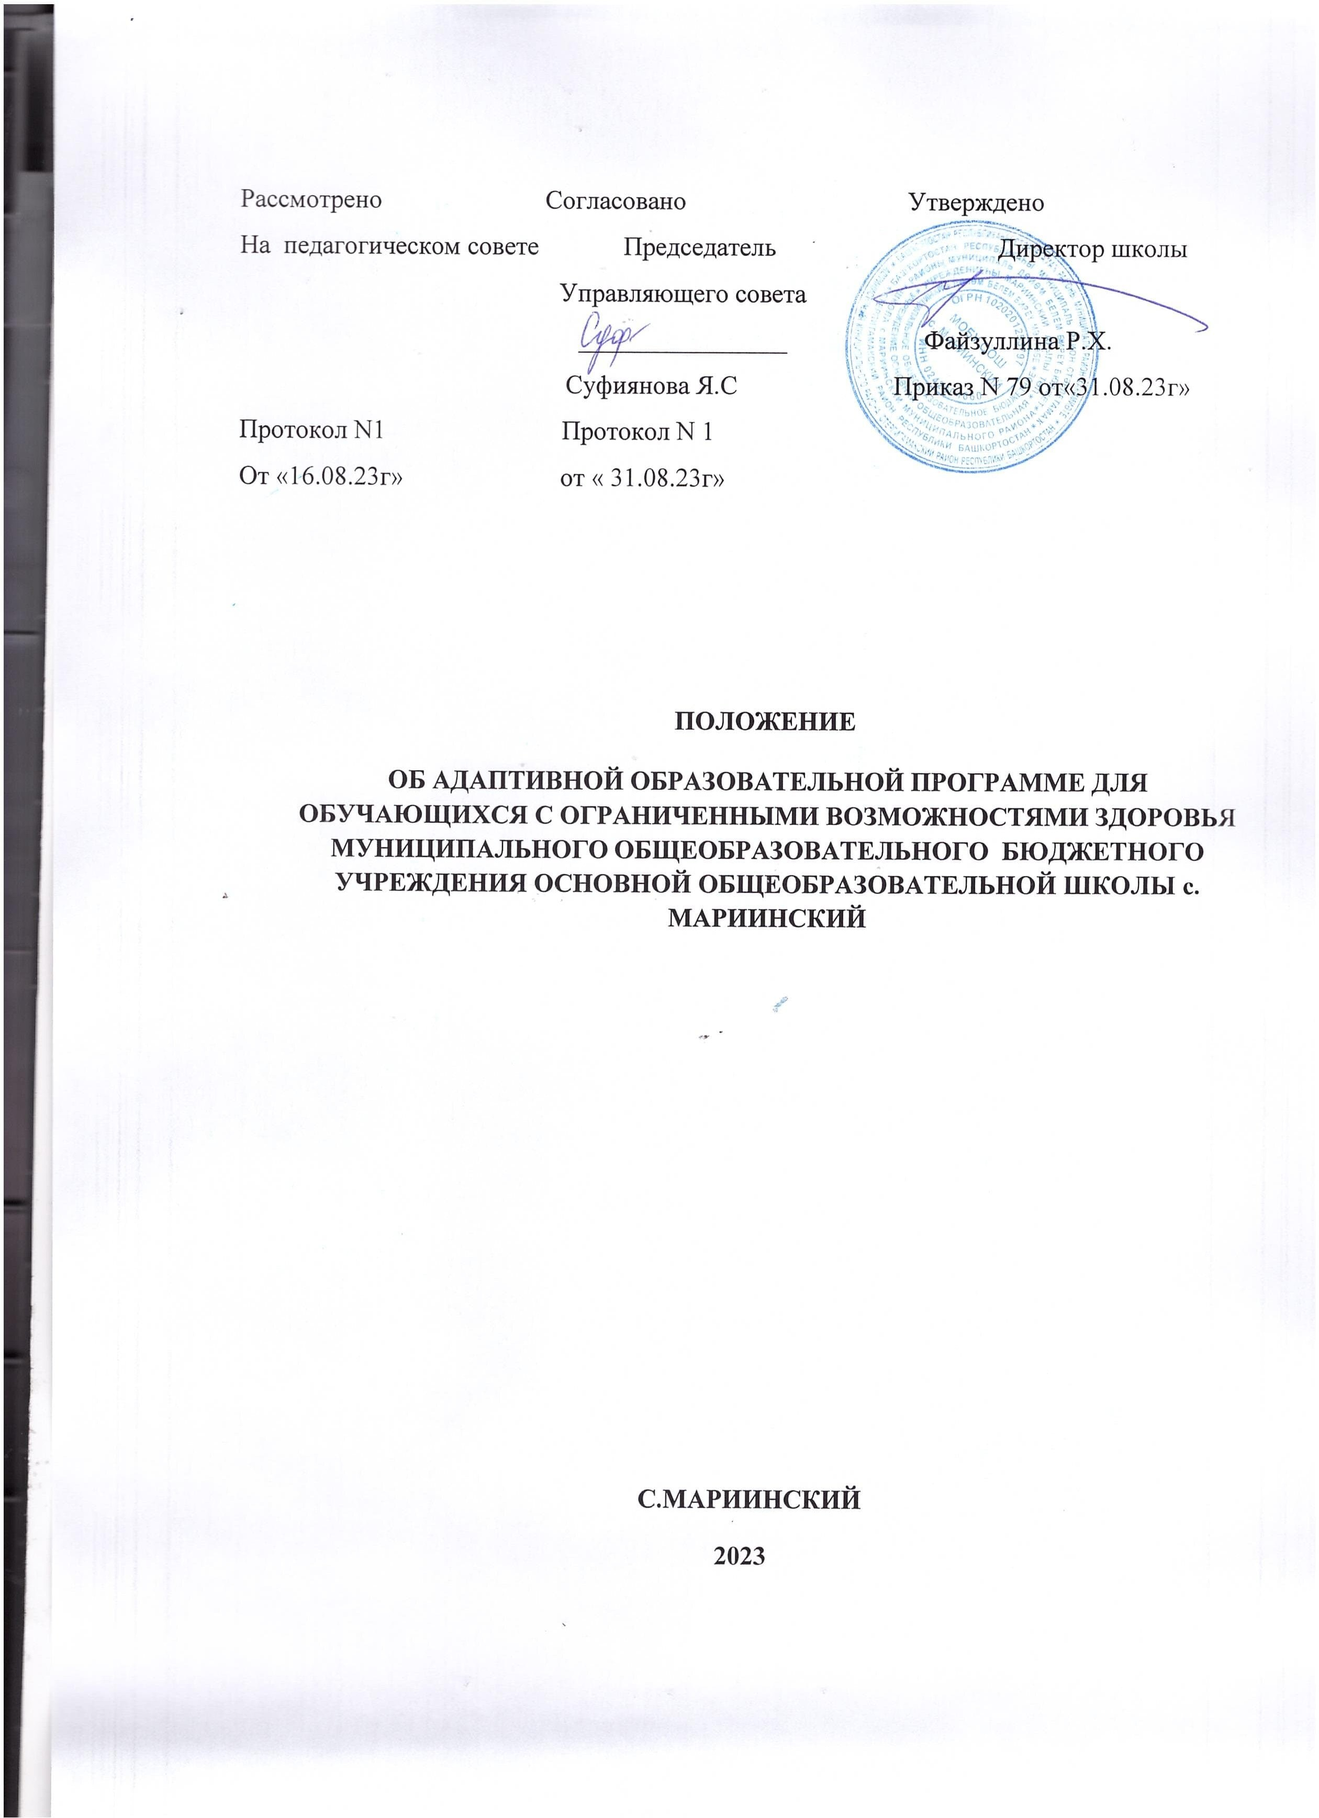
Положение об адаптивной образовательной программе для обучающихся с ограниченными возможностями здоровья (далее – обучающихся с ОВЗ) муниципального общеобразовательного бюджетного учреждения основной общеобразовательной школы с.
.Мариинский (далее -ОУ) разработано в соответствии с нормативными документами:

− Федеральным законом «Об образовании в Российской Федерации» от 29.12.2012 №273-ФЗ;
− Федеральным государственным образовательным стандартом начального общего образования (приказ Минобрнауки России от 06.10.2009 № 373 «Об утверждении и введении в действие федерального государственного образовательного стандарта начального общего образования»);
− Федеральным государственным образовательным стандартом основного общего образования (приказ Минобрнауки России от 17.12.2010 № 1897 «Об утверждении федерального государственного образовательного стандарта основного общего образования»);
− Федеральным государственным образовательным стандартом среднего (полного) общего образования (приказ Минобрнауки России от 17.05.2012 № 413 «Об утверждении федерального государственного образовательного стандарта среднего (полного) общего образования»);
− Федеральным государственным образовательным стандартом начального общего образования обучающихся с ОВЗ (приказ Минобрнауки России от 19.12.2014 № 1598 «Об утверждении федерального государственного образовательного стандарта начального общего образования обучающихся с ограниченными возможностями здоровья»);
− Федеральным государственным образовательным стандартом образования обучающихся с умственной отсталостью (интеллектуальными нарушениями) (приказ Минобрнауки России от 19.12.2014 № 1599);
− Порядком организации и осуществления образовательной деятельности по основным общеобразовательным программам - образовательным программам начального общего, основного общего и среднего общего образования (приказ Минобрнауки России от 30.08.2013 № 1015);
− Примерной адаптированной основной общеобразовательной программой образования обучающихся с умственной отсталостью (интеллектуальными нарушениями);
− СанПиН 2.4.2.2821 – 10 «Санитарно-эпидемиологические требования к условиям и организации обучения в общеобразовательных учреждениях» (постановление Главного государственного санитарного врача РФ от 29.12.2010. №189);
− СанПиН 2.4.2.3286-15 "Санитарно-эпидемиологические требования к условиям и организации обучения и воспитания в организациях, осуществляющих образовательную деятельность по адаптированным общеобразовательным программам для обучающихся с ОВЗ" (постановление Главного государственного санитарного врача РФ от 10.10.2015 №26);
− Уставом МОБУ ООШ с.Мариинский

1. Общие положения.
1.1. Адаптированная образовательная программа (далее АОП) – это образовательная программа, адаптированная для обучения лиц с ограниченными возможностями здоровья с учётом особенностей их психофизического развития, индивидуальных возможностей и при необходимости обеспечивающая коррекцию нарушений развития и социальную адаптацию указанных лиц.
1.2. АОП составляется для детей с ограниченными возможностями здоровья и детей-инвалидов, получающих образование в различных формах обучения (очное, индивидуальное

2
обучение на дому, а также индивидуальное обучение на дому с использованием дистанционных образовательных технологий).
1.3. АОП разрабатываются для следующих категорий детей с ОВЗ, имеющих заключение ПМПК:
− глухие дети,
− слабослышащие дети, − слепые дети,
− слабовидящие дети,
− дети с тяжелыми речевыми нарушениями, − дети с двигательными нарушениями,
− дети с задержкой психического развития, − умственно отсталые дети,
− дети с расстройствами аутистического спектра.

2. Содержательные аспекты разработки АОП
2.1. Правом на разработку и утверждение АОП обладает образовательная организация с учётом рекомендаций психолого-медико-педагогической комиссии (далее – ПМПК), федеральных государственных образовательных стандартов общего образования по уровням образования и федеральных государственных образовательных стандартов образования детей с ОВЗ на основании основной общеобразовательной программы и в соответствии с особыми образовательными потребностями лиц с ОВЗ.

2.2. При разработке программы учитываются особенности психофизического развития лиц с ОВЗ (по представленным родителями документам), возрастные и индивидуальные особенности ребёнка, медицинские показатели, рекомендации ПМПК, ожидания родителей. Проектируются необходимые структурные составляющие адаптированной образовательной программы и определяются временные границы освоения АОП.
2.3. При проектировании АОП указывается отрезок времени, покрываемый реализацией содержания программы, чётко формулируются цели АОП и определяется круг задач, конкретизирующих цель адаптированной образовательной программы.

2.4. АОП для ребёнка с ОВЗ разрабатывают педагоги и специалисты психолого-педагогической службы ОУ.

2.5. Решение о переводе обучающегося с ОВЗ на АОП принимается на основании рекомендаций психолого-медико-педагогической комиссии и при согласии письменном заявлении родителей (законных представителей).
2.6. Педагогический совет общеобразовательного учреждения ежегодно утверждает АОП для обучающихся с ОВЗ и (или) группы обучающихся с ОВЗ.
2.6. В конце учебного года по итогам реализации Адаптированной образовательной программы в рамках психолого-медико-педагогического консилиума (ПМПк) проводится анализ итоговой диагностики различных сфер развития ребенка, обосновываются внесение корректировок, формулируются рекомендации с целью обеспечения преемственности в процессе индивидуального сопровождения ребенка с ОВЗ или ребенка-инвалида специалистами на следующем этапе его воспитания и обучения. А также проводится итоговая встреча с родителями (законными представителями) для определения дальнейших форм работы с ребенком.
2.7. АОП определяет объём и содержание образования, планируемые результаты освоения образовательной программы, специальные образовательные условия. Проектирование содержания АОП включает в себя содержательное наполнение образовательного, коррекционного и воспитательного компонентов. Особое внимание при
3
проектировании содержания АОП уделяется описанию тех способов и приёмов, посредством которых лица с ОВЗ будут осваивать содержание образования.
2.8. Реализация АОП может осуществляться с использованием различных форм, в том числе с использованием дистанционных технологий и электронного обучения.
2.9. АОП составляется на 4 года, корректировка её содержания осуществляется на основе результатов промежуточной диагностики.
2.10. АОП должна включать критерии промежуточной и итоговой оценки результативности освоения АОП. При решении вопроса о переводе обучающегося с ОВЗ как не прошедшего промежуточную аттестацию необходимо руководствоваться:
- пунктом 20 Приказом Министерства образования и науки РФ от 30.08.2013 №1015 «Об утверждении Порядка организации и осуществления образовательной деятельности по основным общеобразовательным программам – образовательным программам начального общего, основного общего и среднего общего образования»;
- пунктом 9 статьи 58 Федерального закона «Об Образовании в Российской Федерации» от 29.12.2012 №273-ФЗ.

3. Структура адаптированной образовательной программы
3.1. Титульный лист. Он содержит наименование учреждения, назначение программы, срок реализации, гриф утверждения руководителем, согласование с родителями.

3.2. Пояснительная записка. В неё излагается краткая психолого-педагогическая характеристика ребёнка с ОВЗ, с описанием особенностей его психофизического развития. На основеданныхпсихолого-педагогическойдиагностикиформулируетсяцельизадачиобучения по предметам на текущий период. В пояснительной записке обязательно следует указать примерные программы, на основе которых подготовлена АОП, а также обосновать варьирование, если имеет место перераспределение количества часов, отводимых на изучение определенных разделов и тем, изменение последовательности изучения тем и др.
3.3. Содержание программы. Компонент структуры АОП, раскрывающий её содержание по трём блокам: образовательный, коррекционный и воспитательный. Проектирование каждого из трех блоков должно идти с учётом развития предметных, метапредметных и личностных результатов освоения обучающимися АОП.
− Образовательный компонент АОП раскрывается содержание образования по годам обучения, ожидаемые результаты предметных достижений, формы оценивания предметных достижений обучающихся с ОВЗ.
− Коррекционный компонент, излагает направления коррекционной работы с обучающимся (обучающимися), ее приёмы, методы и формы. Вкоррекционном блоке должна быть предусмотрена деятельность учителя-дефектолога, учителя-логопеда, педагога-психолога.
− Воспитательный компонент содержит описание приёмов, методов и форм работы, реализуемых в урочное и внеурочное время.

3.4. Основные требования к результатам реализации АОП. В данном разделе АОП следует соотнести цель и задачи АОП с её планируемыми результатами, а также конкретно сформулировать результаты реализации программы на уровне динамики показателей психического и психологического развития обучающегося (обучающихся) и уровне сформированности ключевых компетенций. Эти требования являются основой для осуществления промежуточной и итоговой оценки результативности АОП. Требования к результатам реализации АОП можно не выделять в особый раздел, а проектировать их параллельно с описанием содержания Программы в рамках обозначенных выше компонентов.

4
3.5. Система контрольно-измерительных материалов. Она включает в себя тестовые материалы, тексты контрольных работ, вопросы для промежуточной и итоговой аттестации, включает критерии оценки проверочных работ.

4. Условия реализации адаптированной образовательной программы.
4.1. Реализация АОП должна предусматривать создание в образовательной организации специальных условий, которые должны быть применимы к конкретной категории лиц с ОВЗ.

4.2. При реализации АОП необходимо
− учитывать особенностей ребенка, индивидуальный педагогический подход, проявляющийся в особой организации коррекционно-педагогического процесса, в применении специальных методов и средств обучения, компенсации и коррекции нарушений развития (информационно-методических, технических);
− реализовывать коррекционно-педагогического процесс педагогами и службой сопровождения соответствующей квалификации;
− привлекать родителей в коррекционно-педагогический процесс.
.

5. Порядок разработки и утверждения адаптированной образовательной программы.
5.1. Порядок разработки и утверждения рабочих программ определяются настоящим Положением.
5.2. Рабочие программы рассматриваются на методических объединениях ОУ.

5.3. Рабочие программы утверждаются педагогическим советом школы, вводятся в действие приказом директора образовательного учреждения

6 . Контроль за реализацией рабочих программ
Контроль за реализацией рабочих программ осуществляется в соответствии с планом внутришкольного контроля.

5

